Informaticien/-ne CFC  Travail pratique individuel 2027 (TPI) | 

Modèle de rapport v3.0
Candidat Nº
157443
Nom du candidat : Voeffray Lucielle

EMF : Guide utilisateur Proxmox

Sommaire

Aucune entrée de table des matières n'a été trouvée.

Gestion de l’infrastructure

Installation de l’OS
L’installation de l’OS est la même pour les trois nœuds, seuls l’IP et le Hostname changent. Voici une marche à suivre avec l’installateur graphique, les données de chaque nœud sont dans le tableau.
Nom du nœud | Hostname | IP
A41-SRV-01 | a41-srv-01 | 10.19.59.11/24
A41-SRV-02 | a41-srv-02 | 10.19.59.12/24
A41-SRV-03 | a41-srv-03 | 10.19.59.13/24

Passer un nœud en Community
Afin de pouvoir profiter des mise à jour, il faut changer de repository, et indiquer que l’on veut le repository Community, à moins qu’il y ait une licence.
Dans l’interface graphique :
Nœud Updates Repositories
Dans la liste des repositories, sélectionner les lignes dont la colonne « Components » indiquent « Enterprise » ou « pve-enterprise » puis cliquer sur disable.
Ensuite, cliquer sur « Add » et sélectionner « No-Subscription » puis à nouveau sur « Add »

Mise à jour du système
Nœud Shell
Se loguer si nécessaire, puis lancer la commande suivante :
Apt update && apt upgrade

Création des configurations réseaux
Dans l’interface graphique :
Nœud System Network
Voici la configuration générique comme pensée pour les nœuds lors de la création du cluster :
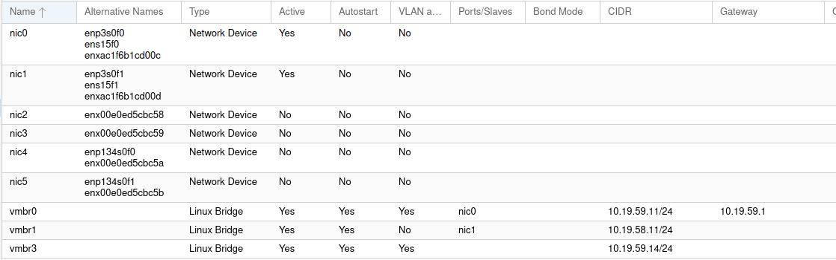
Figure 1 - Liste des interfaces et bridges des noeuds du cluster
Chaque nœud à les mêmes bridges, nommés de la même manière et sur les mêmes vlans.
Pour ce qui est des bridges « vlan aware », seules les VLANs 280-282 sont autorisés.

Ajouts des nodes au cluster
Sur la node avec laquelle le cluster a été créé :
Datacenter Cluster Join Information
Copier les informations
Sur les autres nodes :
Datacenter Cluster Join cluster
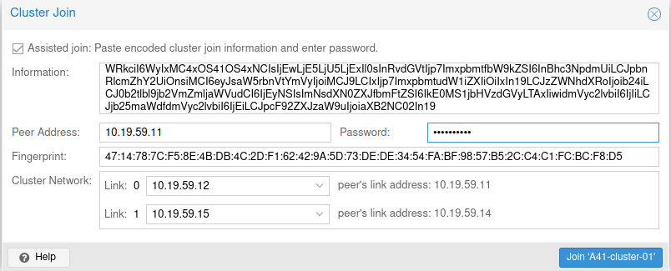
Coller les informations, puis entrer le mot de passe root, de la node principale, puis donner les IPs du vlan management comme link 1 et 2

Ajouter un nœud à Ceph

